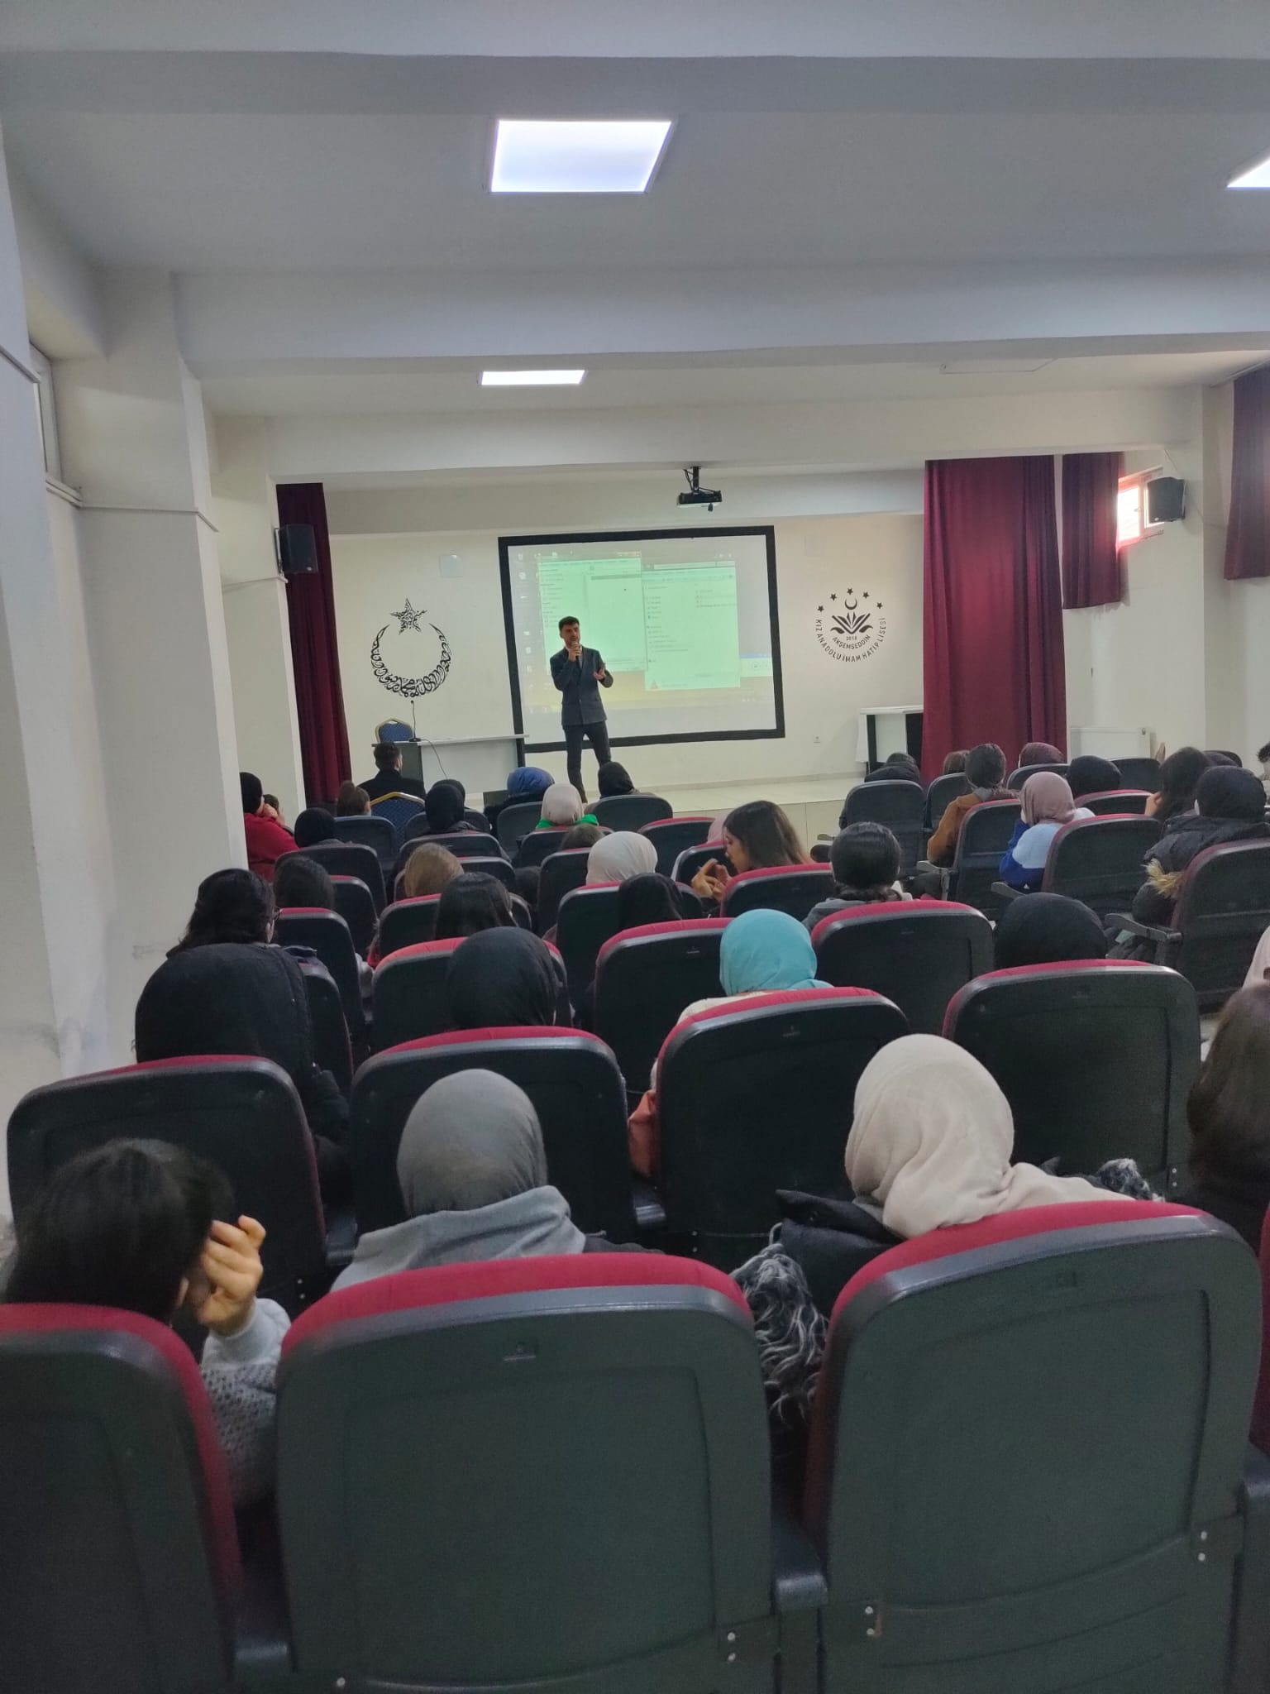Okulumuzda öğrencilerimize yönelik yapılan; İlahiyat Meslek Tanıtımı

